МИНИСТЕРСТВО СЕЛЬСКОГО ХОЗЯЙСТВА
И ПРОДОВОЛЬСТВИЯ РЕСПУБЛИКИ БЕЛАРУСЬ

ГЛАВНОЕ УПРАВЛЕНИЕ ОБРАЗОВАНИЯ, НАУКИ И КАДРОВ

УЧРЕЖДЕНИЕ ОБРАЗОВАНИЯ
«БЕЛОРУССКАЯ ГОСУДАРСТВЕННАЯ
СЕЛЬСКОХОЗЯЙСТВЕННАЯ АКАДЕМИЯ»

Т.В. Шулякова, С.Н. Кандыбо

СТЕРЕОСКОПИЧЕСКОЕ

НАБЛЮДЕНИЕ СНИМКОВ

ЛЕКЦИЯ

Для студентов специальностей 1-56 01 01 – Землеустройство,
1-56 01 02 – Земельный кадастр

Горки 2009
МИНИСТЕРСТВО СЕЛЬСКОГО ХОЗЯЙСТВА
И ПРОДОВОЛЬСТВИЯ РЕСПУБЛИКИ БЕЛАРУСЬ

ГЛАВНОЕ УПРАВЛЕНИЕ ОБРАЗОВАНИЯ, НАУКИ И КАДРОВ

УЧРЕЖДЕНИЕ ОБРАЗОВАНИЯ
«БЕЛОРУССКАЯ ГОСУДАРСТВЕННАЯ
СЕЛЬСКОХОЗЯЙСТВЕННАЯ АКАДЕМИЯ»

Т.В. Шулякова, С.Н.Кандыбо

СТЕРЕОСКОПИЧЕСКОЕ

НАБЛЮДЕНИЕ СНИМКОВ

ЛЕКЦИЯ

Для студентов специальностей 1-56 01 01 – Землеустройство,
1-56 01 02 – Земельный кадастр

Горки 2009

УДК 528.7 (075.8)
ББК 26.12я7
Ш 95

Одобрено методической комиссией землеустроительного факультета 18.02.2008 (протокол № 5) и научно-методическим советом БГСХА 03.04.2008 (протокол № 7).

Шулякова, Т.В., Кандыбо С.Н.
Ш 95 Стереоскопическое наблюдение снимков: лекция. – Горки: Белорусская государственная сельскохозяйственная академия, 2009. 24 с.

ISBN 978-985-467-09-0

Изложены основы монокулярного, бинокулярного и стереоскопического зрения, условия возникновения стереоэффекта, способы стереоскопических наблюдений и измерения снимков и модели
Для студентов специальностей 1-56 01 01 – Землеустройство, 1-56 01 02 – Земельный кадастр.
Рисунков 10. Библиогр. 3.

Рецензенты: В.В. ЯЛТЫХОВ, канд. техн. наук, доцент; О.В. ОРЕШНИКОВА, канд. экон. наук, доцент.

УДК 528.7 (075.8)
ББК 26.12я7

© Т.В. Шулякова, С.Н. Кандыбо, 2009
© Учреждение образования
Белорусская государственная
ISBN 978-985-467-209-0 сельскохозяйственная академия», 2009

ВВЕДЕНИЕ

Аэрофотограмметрическая съёмка предусматривает фотографирование местности с воздуха с помощью аэрофотоаппарата, установленного на воздушном носителе, и последующую обработку полученных результатов.
В зависимости от применяемых методов обработки результатов аэрофотосъёмки различают два метода аэрофототопографической съёмки: комбинированный и стереотопографический.
В случае применения стереотопографической съёмки изготовление топографических планов и карт производят с использованием пары перекрывающихся снимков или, как их называют, стереопары. При этом составление плановой и высотной части карт и планов выполняют в камеральных условиях с использованием специальных приборов, позволяющих видеть при рассматривании стереопары пространственную (стереоскопическую) модель местности и вести необходимые измерения с высокой точностью.
При стереотопографической съёмке применяют дифференцированный и универсальный методы обработки аэроснимков.
При дифференцированном методе обработка аэроснимков расчленена на отдельные процессы, производимые с помощью ряда приборов, одна часть которых (фототрансформатор) применяется для изготовления контурного фотоплана, а другая часть (стереометр) – для рисовки рельефа (горизонталей). Точность рисовки рельефа из-за необходимости переноса горизонталей с аэрофотоснимков на фотопланы значительно ниже, чем при универсальном методе.
Универсальный метод обработки снимков заключается в том, что с помощью универсального стереоприбора по паре снимков получают модель местности. В процессе измерения этой модели одновременно определяют плановые координаты и высоты точек. Метод обеспечивает высокую точность результатов как при равнинном, так и при горном рельефе местности.
Для возможности рисовки рельефа методами стереотопографической съёмки с необходимой точностью применяют стереоскопическое зрение. Оно обеспечивает получение пространственной модели местности и возможность измерения координат по этой модели.

1.МОНОКУЛЯРНОЕ, БИНОКУЛЯРНОЕ
И СТЕРЕОСКОПИЧЕСКОЕ ЗРЕНИЕ.
УСЛОВИЯ ВОЗНИКНОВЕНИЯ СТЕРЕОЭФФЕКТА

Монокулярным зрением называется наблюдение объектов одним глазом. Поле зрения глаза составляет примерно 150° в горизонтальной плоскости и 120° в вертикальной. Сетчатка глаза состоит из клеточек: колбочек (до 7 млн.) и палочек (до 130 млн.). Колбочки являются органом дневного зрения и позволяют воспринимать детали и цвет объекта. Палочки обладают очень высокой световой чувствительностью и обеспечивают наблюдение в сумерках и ночью, однако, плохо передают детали и цвет объекта.
В центральной части сетчатки расположено желтое пятно, имеющее овальную форму и вытянутое вдоль глазного базиса. Основная масса колбочек сосредоточена на желтом пятне, поэтому объекты, спроектировавшиеся на желтое пятно, наблюдаются наиболее четко. В середине желтого пятна имеется центральная ямка – наиболее чувствительное место глаза – состоящая только из колбочек. При рассматривании интересующих точек объекта наблюдатель поворачивает глаз так, чтобы эти точки проектировались в центральную ямку.
Две соседние точки объекта наблюдатель видит раздельно, если они проектируются на отдельные клеточки сетчатки.
Минимальный угол, под которым наблюдатель видит две отдельные точки, называется остротой монокулярного зрения первого рода и составляет примерно 4″. При наблюдении линейных объектов острота монокулярного зрения повышается. Объясняется это тем, что при рассматривании протяженных объектов возбуждается не одна, а группа колбочек. Угол, под которым глаз воспринимает две параллельные линии, называется остротой монокулярного зрения второго рода, её средняя величина составляет 20–25″. В связи с этим, например, в геодезии визирные марки и сетки нитей измерительных приборов имеют линейчатую форму.
Наблюдение объектов двумя глазами называется бинокулярным зрением. Оно позволяет повысить точность определения их пространственного положения. При рассматривании какой-либо точки объекта F (рис. 1) наблюдатель поворачивает глаза так, чтобы изображения этой точки в обоих глазах проектировались в центральные ямки f₁ и f₂. Эта точка F, в которой пересекаются зрительные оси глаз, называется точкой фиксации. Расстояние b_{г} между центрами О₁ и О₂ хрусталиков левого и правого глаза называется глазным базисом. Его величина у людей различна и колеблется от 58 до 72 мм при среднем значении 65 мм, что обязательно учитывается в конструкциях фотограмметрических приборов.
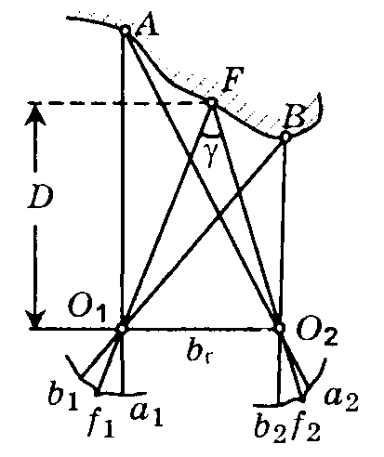
Рис. 1. Бинокулярное зрение.

Линия Ff₁ (Ff₂), проходящая через заднюю узловую точку хрусталика и середину центральной ямки, называется зрительной осью глаза. Угол γ, под которым пересекаются зрительные оси, называется углом конвергенции. Углы между соответственными лучами Аа₁ и Аа₂, Вb₁ и Вb₂ называются параллактическими углами $γ_{1}$и $γ_{2}$. Угол конвенгерции, как и параллактический угол, величина малая, и для его вычисления можно использовать формулу
$γ=\frac{b_{Г}}{D}ρ,$ (1)
где b_{Г} – глазной базис;
D – удаление наблюдателя от рассматриваемой точки.
Для расстояния наилучшего зрения D=250 мм, угол конвергенции равен 15°.
Остротой бинокулярного зрения первого рода называется наименьшая разность параллактических углов, при которой наблюдатель видит две отдельные точки, её средняя величина составляет 20–30″. У опытных специалистов, выполняющих фотограмметрические измерения, острота бинокулярного зрения первого рода достигает 10″.
Минимальная разность параллактических углов, при которой наблюдатель видит две параллельные линии, называется остротой бинокулярного зрения второго рода, её величина ≈10″. У опытных наблюдателей она может достигать 5–7″.
Стереоскопическим зрением называется бинокулярное зрение с постоянным и непосредственным ощущением глубины пространства. Основным фактором оценки глубины пространства является физиологический параллакс.
Рассматривая какую-то точку, например, точку А (рис. 2), глаза наблюдателя поворачиваются таким образом, что их оптические оси пересекаются в наблюдаемой точке. Размеры желтого пятна глаза позволяют увидеть при данном положении глаз и другие точки, например точку D.
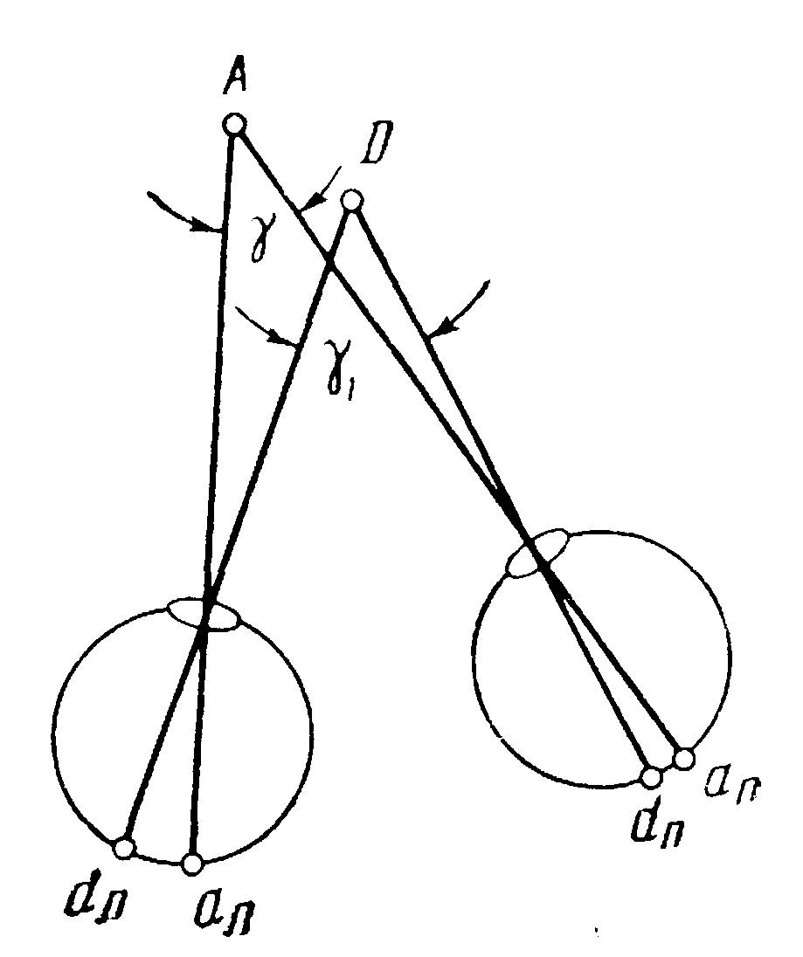
Рис. 2. Физиологический параллакс.

Так как расстояние точки D от глаз иное, чем до точки А, то в точке D возникает параллактические угол γ_{r}, не равный углу γ.
Неравенство этих углов вызывает неравенство дуг а_{λ}d_{λ} и а_{п}d_{п}, получаемых в пределах желтого пятна левого и правого глаза. Разность этих дуг называется физиологическим параллаксом:
$$σ=a_{λ}d_{λ}−a_{П}d_{П}$$
Наличие физиологического параллакса, т.е. разного изображения рассматриваемого предмета на сетчатке левого и правого глаза, является причиной пространственного восприятия при стереоскопическом зрении. Физиологический параллакс точки фиксации всегда равен нулю, поскольку её изображение строится в центральной ямке. Наблюдаемая точка дальше точки фиксации при σ<0 и ближе при σ>. Геометрическая природа стереоскопического зрения заключается в том, что на сетчатках глаз строятся изображения различных размеров, и элементы изображения характеризуют различные по величине физиологические параллаксы. Эти различия и позволяют судить о различном пространственном положении отдельных частей наблюдаемого объекта. Оценка расстояний выполняется на основе ощущения смещения одной части изображения относительно другой. Способность ощущения разности физиологического параллакса у человека чрезвычайно развита и позволяет фиксировать ничтожные смещения одной части изображения относительно другой. Острота стереоскопического зрения равна ≈30″.
Восприятие глубины возможно при рассматривании не только объектов, но и их изображений, полученных по законам центрального проектирования при выполнении следующих условий, вытекающих из особенностей бинокулярного зрения:
1. Снимки должны быть получены из двух точек пространства.
2. Разность масштабов снимков не должна превышать 16% от их величины.
3. Угол конвергенции, под которым пересекаются соответственные лучи, не должен превышать 15° и должен соответствовать аккомодации (обеспечение получения резкого изображения объектов, удаленных на различные расстояния).
4. Снимки нужно развернуть в своих плоскостях так, чтобы линии, соединяющие одноименные точки, были параллельны глазному базису.
5. Каждый глаз должен видеть только один (левый или правый) снимок.
Рассматривая два таких снимка с учетом перечисленных условий, наблюдатель может получить единое пространственное изображение – стереоскопический эффект.
Стереоэффект – это пространственное восприятие двух плоских изображений.
В зависимости от расположения аэроснимков можно получить прямой, обратный и нулевой стереоэффекты.
Прямой стереоэффект (рис. 3, а) возникает при рассматривании левым глазом левого снимка, а правым глазом – правого (их перекрывающиеся части обращены друг к другу), причем начальные направления аэроснимков (прямые О_{л}О′_{п}, О_{п}О′_{л}) должны располагаться на прямой,
параллельной глазному базису наблюдателя. Получающаяся стереоскопическая модель соответствует местности: вершины воспринимаются вершинами, низины – низинами.
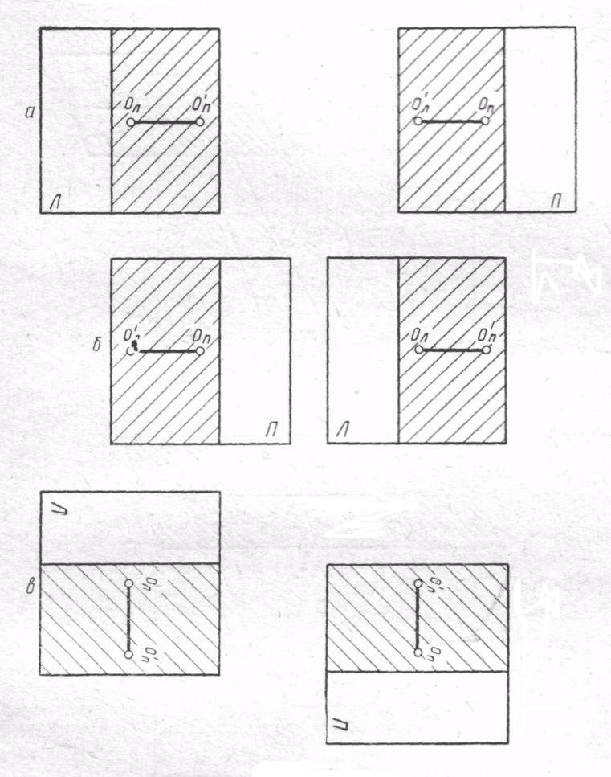
Рис. 3. Размещение снимков для наблюдения прямого (а), обратного (б)
и нулевого (в) стереоскопических эффектов.
При обратном стереоэффекте (рис. 3, б) левый глаз наблюдателя должен рассматривать правый, а правый глаз – левый аэроснимок (их перекрывающиеся части обращены во внешние стороны), причем начальные направления аэроснимков должны располагаться на прямой, параллельной глазному базису наблюдателя. Так как разности продольных параллаксов при этом меняют свой знак, то получающаяся модель дает обратное изображение местности: вершины воспринимаются низинами, низины – вершинами.
Нулевой стереоэффект (рис. 3, в) возникает в случае, если снимки развернуты в своих плоскостях на 90° и начальные направления перпендикулярны глазному базису. При этом физиологический параллакс обращается в нуль, и наблюдатель видит плоскую картину.
При наблюдении действительных объектов невооруженными глазами стереоэффект всегда прямой. Для измерения снимков в фотограмметрии используют прямой и обратный стереоэффекты.

2. СПОСОБЫ СТЕРЕОСКОПИЧЕСКИХ НАБЛЮДЕНИЙ. СТЕРЕОСКОП. ПОРЯДОК РАБОТЫ С НИМ

Ранее были сформулированы пять условий, при выполнении которых наблюдатель может увидеть по снимкам стереоскопический эффект. Выполнение первых четырех условий не требует применения сложных технических приспособлений. Выполнение пятого условия, требующего, чтобы каждый глаз рассматривал соответствующий снимок, вызывает определенные затруднения, поскольку выполнить его без специальной подготовки нелегко. Это объясняется тем, что при рассматривании снимков зрительные оси должны быть почти параллельны, в то время, как аккомодация соответствует их удалению на 25 см. В связи с этим для наблюдения каждым глазом только одного изображения применяют разные способы: оптический, анаглифический, поляроидный и др.
Оптический способ основан на применении для наблюдения стереоскопической модели оптических приборов. В них снимки рассматриваются через систему линз, призм и зеркал, благодаря которым левый глаз видит только левое изображение, а правый – правое. Простейшим прибором для наблюдения стереомодели является зеркально-линзовый стереоскоп – бинокулярный оптический прибор для рассмотрения стереопар.
Стереопара – два частично перекрывающихся снимка, полученных с разных точек фотографирования.
Стереоскоп ЛЗ (рис. 4), состоящий из двух пар зеркал 1, 2 и двух линз 3, позволяет видеть изображение объемным.

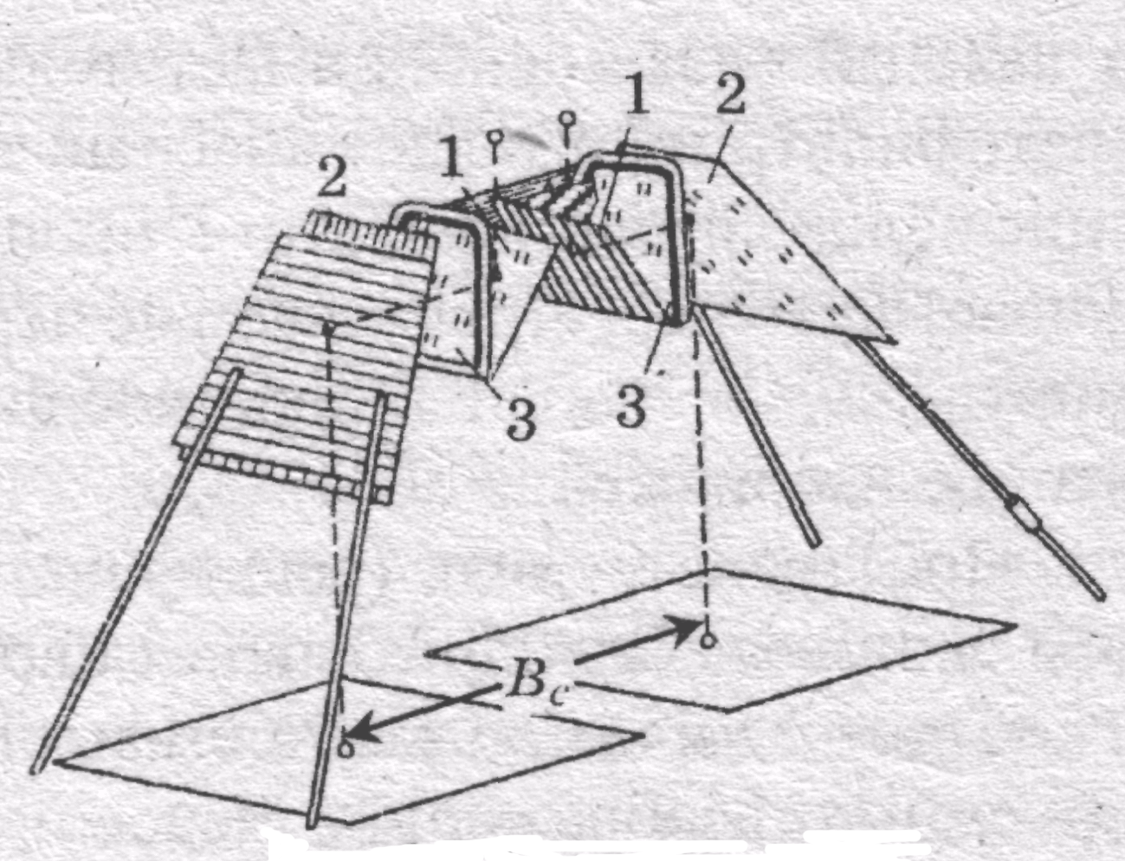

Рис. 4. Стереоскоп ЛЗ.

Ход лучей в зеркально-линзовом стереоскопе показан на рис. 5.
b_{г}
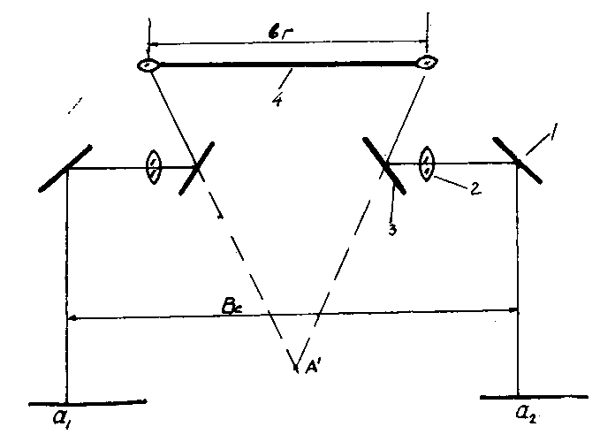
Рис. 5. Ход лучей в стереоскопе: 1, 2 – внешнее
и внутреннее зеркала, 3 – линза, 4 – бинокуляр.

Здесь В_{С} – расстояние между центрами больших зеркал, называемое базисом стереоскопа, b_{г} – расстояние между передними узловыми точками глаз, называемое глазным базисом.
Чтобы получить объёмное изображение А′ точки А (прямой стереоэффект), необходимо под левое зеркало положить левый снимок, а под правое – правый так, чтобы они располагались вдоль оси прибора строго один за другим. Потом необходимо установить их так, чтобы начальные направления были на одной прямой, параллельной базису стереоскопа, а расстояние между какой-либо парой соответственных точек приблизительно равнялось базису стереоскопа.
Передвижением этих снимков вдоль прибора, а также их поперечным перемещением и некоторым вращением в своих плоскостях добиваются совмещения изображений левого и правого снимков, чем достигают объемного изображения местности.
Некоторые конструкции стереоскопов снабжены бинокулярными насадками, измерительными и другими устройствами различного назначения.
Способ поляроидов (Р. Брукхарт, 1942 г.) основан на получении левого и правого изображений в поляризованном свете, образующемся при пропускании светового потока через два поляроида, каждый из которых представляет собой пару плоско параллельных стеклянных пластинок, с заключенной между ними пленкой-поляризатором. Поскольку интенсивность проходящего через систему светового потока изменяется пропорционально косинусу угла между плоскостями поляризации, то для получения стереоэффекта достаточно развернуть плоскости поляризации левого и правого изображений на 90°, наблюдая их через очки-анализаторы с аналогичными поляризаторами. При этом плоскости поляризации левого и правого изображений должны быть параллельны плоскостям поляризации соответствующих анализаторов очков. Наблюдаемая модель имеет нормальные тона, свойственные фотоизображению, способ позволяет получать модель по черно-белым и цветным снимкам.
Анаглифический способ наблюдения заключается в рассматривании двух совмещенных изображений, исполненных в дополнительных цветах (например, в красном и сине-зеленом). Наблюдение выполняется через анаглифические очки со стеклами таких же цветов, и каждый глаз воспринимает только одно из изображений: красный светофильтр пропускает красный цвет и задерживает сине-зеленый, а сине-зеленый светофильтр пропускает сине-зеленый цвет и задерживает красный. Пропускаемые через светофильтры изображения суммируются, и наблюдатель воспринимает одноцветное пространственное изображение объекта.
Пространственная картина может быть получена путем сложения дополнительных цветов или на вычитании их из белого.
Способ вычитания применяется для получения объемных изображений. Левое и правое изображения, называемые анаглифами, печатаются на белом фоне прозрачными красками дополнительных (красного и сине-зеленого) цветов и рассматриваются через анаглифические очки. При этом белый тон воспринимается в цветах, соответствующих цветам светофильтров, и потому он сливается с изображением соответствующего снимка того же цвета. В итоге наблюдатель увидит пространственную картину черного цвета на белом (светлом) фоне.
Способ сложения предполагает проектирование на общий экран двух изображений, окрашенных в дополнительные цвета, и рассматривание их через анаглифические очки. Поскольку наблюдения выполняются в затемненном помещении, то левым глазом наблюдатель увидит изображение красного цвета на темном фоне, а правым глазом – изображение сине-зеленого цвета на темном фоне. Темный фон создается как черным экраном, так и погашенными изображениями. В итоге наблюдатель воспринимает пространственную картину на темном фоне.
При компьютерной обработке цифровых изображений основными способами получения стереоскопического эффекта являются оптический, анаглифический, затворный и др. уже, получившие в компьютерном исполнении новые возможности.
Их реализация учитывает ряд особенностей работы с цифровыми изображениями, в частности простоту геометрических и фотометрических преобразований, формирование изображения на экране монитора с покадровым (page-flipping) или построчным (interlace) режимом выводов, наличие видеопамяти и др.
Оптический способ стереоскопических наблюдений предполагает вывод зоны стереонаблюдений левого и правого снимков соответственно в левую и правую части экрана. Оба изображения окрашены в естественные цвета, и для их рассматривания и получения стереоскопического эффекта нужно выполнить искусственное разделение соответственных лучей, что достигается применением специальной стереоприставки, устанавливаемой перед монитором. Это обеспечивает возможность наблюдения стереоскопической модели местности и её измерения, минуя неизбежные потери света при использовании некоторых других способов и приспособлений.
Анаглифический способ стереоскопических наблюдений не предполагает наличия какого-либо специального оборудования в виде плат или адаптеров и требует наличия лишь анаглифических очков. Наблюдаемая при этом стереоскопическая модель формируется по правилам, изложенным ранее для случая наблюдения аналоговых снимков.
Перекрывающиеся части левого и правого изображений, образующие зону стереоскопических наблюдений, окрашиваются в дополнительные цвета и выводятся на экран либо по строкам (чётные – левого снимка, а нечётные – правого), либо путем наложения левого на правое. Полученное на экране монитора совмещенное изображение рассматривается через анаглифические очки, стекла которых окрашены в те же цвета, что и соответствующие им изображения снимков. В результате наблюдатель видит пространственную модель местности. В первом случае наблюдатель видит «разреженное» изображение, что снижает точность стереоскопических измерений. Во втором случае цвет и яркость каждого пиксела суммарного изображения, попадающего на элемент монитора, формируются в зависимости от цветов и яркостей накладывающихся пикселов изображений. В обоих случаях каждый глаз наблюдателя видит только одно изображение, что и вызывает возникновение стереоскопической модели местности.
Затворный способ получения стереоскопического эффекта основан на специфике представления изображения на экране монитора и предполагает применение специальных затворных (жидкокристаллических) очков с LCD - затворами (Liquid Crystal Display) различных типов (ИБИК, NuVision и др.), в которых стекла становятся прозрачными поочередно, в соответствии со сменой видеостраниц на экране монитора. Сущность способа заключается в следующем.
Изображения левого и правого снимков формируются на страницах видеопамяти и поочередно выводятся на экран компьютера. Наблюдения выполняются через очки, представляющие собой пару плоскопараллельных пластин с заключенным между ними слоем жидкого кристалла, который при воздействии на него электрического импульса может изменять интенсивность проходящего через него света так, что в каждый момент времени наблюдатель воспринимает изображение на экране монитора только одним глазом, левым или правым. Смена страниц видеопамяти на экране монитора при помощи специального канала связи синхронизирована с изменением прозрачности пластин затворных очков, так что каждый глаз наблюдателя видит только одно изображение. Для смены прямого стереоэффекта на обратный и наоборот нужно изменить фазу, управляющую последовательностью вывода страниц видеопамяти.
Покадровый (page-flipping) режим стереонаблюдений предполагает поочередный вывод на экран левого и правого изображений синхронно со сменой прозрачности пластин затворных очков, установленных перед левым и правым глазом. Вывод полных изображений обеспечивает получение более высокого качества стереоизображения, но требует в целях обеспечения комфортности наблюдений для глаз достаточно высокой вертикальной частоты монитора (не менее 120 герц).
Построчный (interlace) режим стереонаблюдений предполагает деление кадра на два полукадра с чётными и нечётными строками соответственно. Правое и левое изображения стереопары выводятся на экран поочередно в «четном» и «нечётном» полукадрах, а синхронизируемые с вертикальной разверткой монитора затворные очки позволяют наблюдать два изображения «одновременно» и таким образом проводить стереоизмерения. Необходимым условием комфортной для глаз работы в этом режиме является достаточно высокая вертикальная частота монитора (как минимум 75 Гц на «каждый глаз», т.е. примерно 150 герц при переключении в interlace).
Построчный режим применим только к экрану в целом, что приводит к некоторым неудобствам, например, при работе с меню. Другим недостатком является прореживание картинки и, как следствие, снижение разрешения в связи с использованием полукадров.
Имеются и другие способы стереонаблюдения цифровых изображений, например, поляроидный.

3. СПОСОБЫ ИЗМЕРЕНИЯ СНИМКОВ И СТЕРЕОМОДЕЛИ

Разрешающая способность стереоскопического зрения даёт возможность с большой точностью фиксировать совмещение одноименных точек. Поэтому стереоскопическое наблюдение широко используется для измерения координат одноименных точек.
Стереоскопический способ предполагает измерение геометрической модели, построенной по паре смежных снимков. Способ пригоден для измерения координат как контурных, так и не контурных точек.
Для совместного измерения пары снимков и модели местности в фотограмметрии используются два способа – способ действительной марки и способ мнимой марки. Наиболее распространённым является способ мнимой марки (двух марок), предложенный в 1899 г. Пульфрихом. Он пригоден для измерения как снимков, так и модели. В нём используются две реальные марки, имеющие Т-образную форму и накладывающиеся на изображения левого (Р_{Л}) и правого (Р_{П}) снимков (рис. 6).
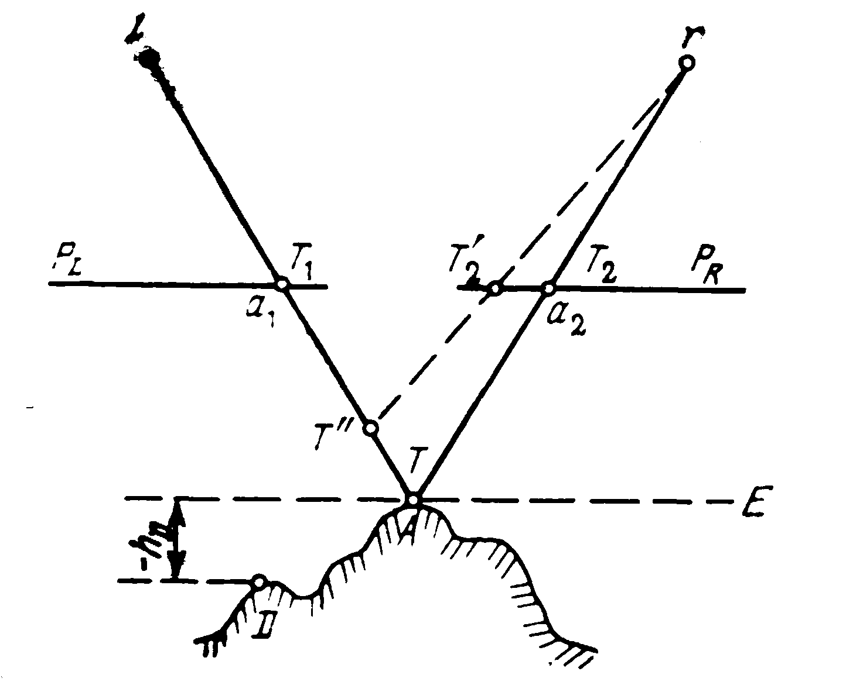

Рис. 6. Измерение снимков мнимой маркой.

Допустим, что два перекрывающихся снимка Р_{Л} и Р_{П} получены с некоторого базиса фотографирования В и установлены в приборе так, что создана стереоскопическая модель участка местности. Если одновременно рассматривать модель и марки Т₁ и Т₂, то они сольются в одну пространственную марку Т, произвольно расположенную относительно ближайших точек модели. Если марки Т₁ и Т₂ совмещены с одноименными точками а₁ и а₂, то видимая пространственная марка Т в этот момент совмещена с точкой А модели.
Если правая марка Т₂ не совмещена с точкой а₂, то видимая пространственная марка Т″ не совместится с точкой А модели, а будет казаться выше или ниже точки А. Для того чтобы правая марка из положения Т₂′ перешла в положение Т₂, необходимо её (или снимок) передвигать в соответствующем направлении до тех пор, пока пространственная марка Т″ не совпадет с точкой А модели.
Стереофотограмметрические приборы имеют отсчётные приспособления, позволяющие измерять движения марок по осям Х и У прибора, а тем самым измерять и координаты любой точки модели в системе координат прибора.
Если прибор имеет три оси измерения Х, У, Z, то разность отсчётов по Z при последовательном совмещении видимой пространственной марки с точками А и Д модели определит превышение между этими точками в масштабе модели.
Стереофотограмметрические приборы, используемые для измерения координат точек снимков или модели способом мнимой марки, различны по конструкции: в одних перемещаются снимки относительно марок, в других – марки относительно снимков.

4. СТЕРЕОКОМПАРАТОРЫ.
ИЗМЕРЕНИЯ НА СТЕРЕОКОМПАРАТОРЕ.
ТОЧНОСТЬ ИЗМЕРЕНИЙ

Стереокомпаратор является наиболее высокоточным стереофотограмметрическим прибором, предназначенным для определения положения соответственных точек на смежных снимках, которое характеризуется координатами её изображения, т.е. величинами х₁, у₁, х₂ и у₂ (рис. 7) или величинами х₁, у₁, p и q, причем

р = х₁ – х₂, q = y₁ – y₂.

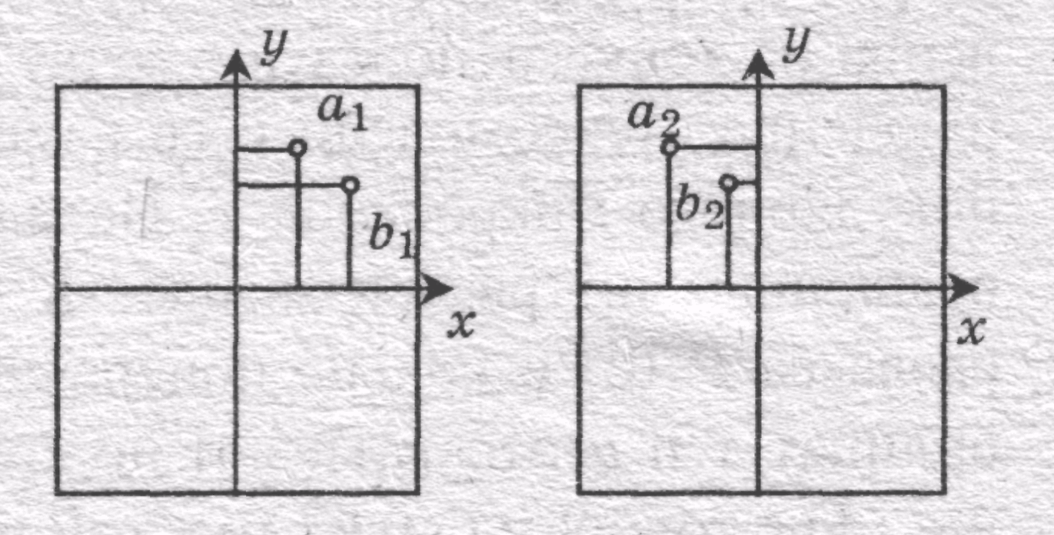
Рис. 7. Координаты соответственных точек
на паре снимков.

Величина р называется продольным параллаксом точки, а величина q – поперечным параллаксом. Для измерения этих координат и параллаксов и предназначен стереокомпаратор.
В настоящее время существует много типов стереокомпараторов, различающихся между собой по конструкции, точности измерения координат точек и степени автоматизации процесса регистрации результатов измерений. Общим для всех типов стереокомпараторов является то, что измерение координат точек всегда выполняется при стереоскопическом рассматривании снимков и использовании способа мнимой марки. Для каждого снимка имеется отдельная измерительная система, а для стереоскопического наблюдения – бинокулярная система, с помощью которой человек наблюдает стереоскопическую модель местности.
На рис. 8 представлена принципиальная схема стереокомпаратора.
На массивной станине С расположена общая каретка К. При вращении ручного штурвала Х каретка К перемещается вдоль оси абсцисс прибора. Величина этих перемещений может быть определена по шкале К_{Х} до 0,02 мм. На общей каретке К имеются левая и правая кассеты L, R, в которые закладывают аэронегативы.

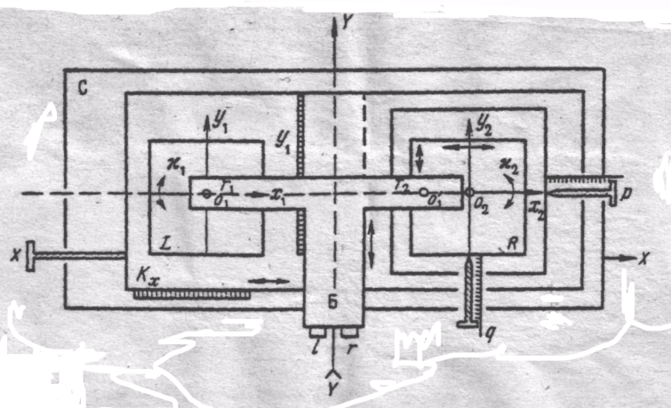
Рис. 8. Принципиальная схема стереокомпаратора.

Кассеты могут поворачиваться вокруг своих центров соответственно на углы ℵ_{Л} и ℵ_{П}. Правая кассета R с кареткой К_{П} может перемещаться относительно общей каретки К вдоль осей абсцисс и ординат прибора. Перемещение вдоль оси абсцисс осуществляется винтом продольных параллаксов р, а перемещение вдоль оси ординат – винтом поперечных параллаксов q. Величины перемещений определяются отсчетами по параллактическим винтам. Барабан параллактического винта имеет 100 делений. При одном обороте барабана каретка К_{П} перемещается относительно общей каретки на 1 мм. По параллактическим винтам можно снять отсчеты до 0,01 мм.
Наблюдательная система стереокомпаратора состоит из бинокулярного микроскопа, который при вращении штурвала У перемещается вдоль неподвижных направляющих у, расположенных над общей кареткой К. Расстояние между окулярами l и r наблюдательной системы устанавливается в соответствии с глазным базисом наблюдателя. Резкое изображение марок достигается фокусировкой окуляров, а резкое изображение аэронегативов – смещением всей наблюдательной системы по высоте. Величина перемещения наблюдательной системы может быть определена по шкале у до 0,02 мм.
Измерение координат и параллаксов точек аэроснимков на стереокомпараторе выполняют при прямом стереоэффекте на аэронегативах или диапозитивах.
Аэронегативы с наколотыми главными точками закладывают в кассеты эмульсией вниз, перекрывающимися частями друг к другу, покрывают стеклами и закрепляют зажимами. Затем ориентируют их по начальному направлению. Для этого штурвалами Х и Y монокулярно совмещают левую марку с главной точкой левого аэронегатива. Штурвалом Х и винтом поперечных параллаксов q монокулярно совмещают правую марку с главной точкой правого аэронегатива. Далее, наблюдая двумя глазами, поворотом левой кассеты на угол ℵ_{Л} и винта продольных параллаксов р добиваются стереоскопического восприятия модели. После этого движением винта продольных параллаксов р опускают марку вниз («под землю») до тех пор, пока не будут видны на небольшом расстоянии друг от друга две марки (рис. 9).

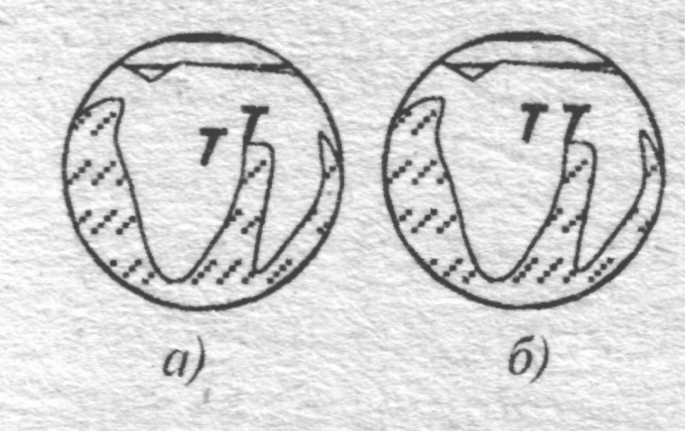
Рис. 9.Ориентирование аэроснимков.

Именно при этом положении хорошо воспринимается поперечный параллакс, как двоение марок по оси ординат.
Поворотом левой кассеты на угол ℵ_{Л} уничтожают на точке 2 поперечный параллакс, располагая марки на одном уровне.
То же делают на точке 1, используя поворот правой кассеты на угол ℵ_{П}. При этом необходима фиксация внимания на стереоскопической модели, а не на марке, относительно которой наблюдатель видит положение марки, что и позволяет проводить измерения.
Обработку результатов измерений выполняют после их завершения. Порядок этой обработки зависит, как от назначения получаемых результатов, так и от способа ориентирования снимков. В случае ориентирования снимков по начальным направлениям координаты Х и У, как правило, не вычисляются, а измеренные параллаксы находят по отсчетам на точке:
р = Р_{i} – Р_{нач,} q = Q_{i} – Q_{нач,}

где Р_{i}, Р_{нач}, Q_{i}, Q_{нач} – отсчёты по шкалам продольных и поперечных параллаксов, полученные при визировании на текущую и начальную точки соответственно.
При стереоскопических измерениях, совмещая измерительную марку с точкой стереомодели, наблюдатель допускает ошибку Δх в плане и ошибку Δh по высоте, величины которых зависят от остроты бинокулярного зрения первого рода Δγ_{b}.
$$Δh=D^{2}\frac{Δγ'_{b}}{b_{Г}ρ\text{υ\} \} ,\} \{}}$$
$$Δ_{x}=D\frac{Δγ'_{b}}{ρ\text{υ\} \} ,\} \{}}$$
где $υ$– увеличение наблюдательной системы.
При D = 250 мм, b_{Г} = 65 мм, V=10^{х} и Δγ_{b} = 20″ получим Δh = 9 мкм и Δх = 2,4 мкм.
Современные стереокомпараторы характеризуются высокой точностью измерений. В нашей стране получил наибольшее распространение стереокомпаратор Стеко 18×18 производства фирмы «Карл Цейс Йена» (рис.10). Он предназначен для измерения координат и параллаксов точек по снимкам формата 18×18 см. Визирование осуществляется с помощью марок, расположенных в фокальной плоскости окуляров. Значения координат х и у отсчитывают по круговым шкалам абсцисс и ординат с точностью 0,02 мм, а параллаксов – по круговым шкалам продольных и поперечных параллаксов с точностью 5 мкм.

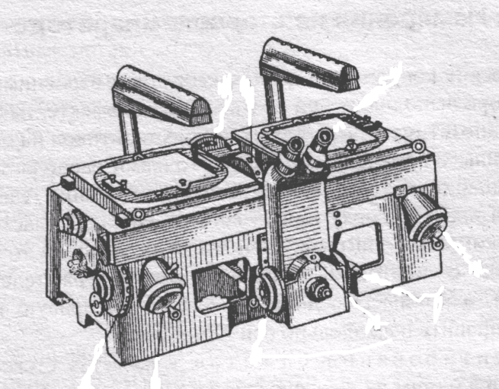
Рис. 10. Стереокомпаратор Стеко 18×18.

Автоматизированные стереокомпараторы СКА-30 и СКА-1818 обеспечивают выполнение измерений по снимкам формата 18×18 или 30х30 соответственно с ошибкой 2–5 мкм и регистрацией полученных результатов на машинный носитель.
Стереокомпаратор Stecometer фирмы «Карл Цейс Йена» предназначен для измерения координат и параллаксов точек снимков формата 23х23 см с точностью ± 2 мкм. Для регистрации результатов измерений на машинном носителе к прибору подключается коордиметр – универсальная электронная система, предназначенная для регистрации данных, полученных на любом стереофотограмметрическом приборе, выпускаемом фирмой.
В настоящее время, в связи с массовым применением методов цифровой фотограмметрии, стереокомпараторы потеряли актуальность, однако они имеют достаточно широкое распространение и остаются высокоточными приборами.

КОНТРОЛЬНЫЕ ВОПРОСЫ

1. Монокулярное зрение. Острота монокулярного зрения.
2. Бинокулярное зрение. Острота бинокулярного зрения.
3. Стереоскопическое зрение. Физиологический параллакс.
4. Стереоскопический эффект. Условия возникновения стереоэффекта.
5. Прямой, обратный и нулевой стереоэффекты.
6. Способы стереоскопических наблюдений. Оптический способ. Способ поляроидов. Анаглифический способ.
7. Стереоскоп. Порядок работы.
8. Стереоскопические наблюдение цифровых наблюдений.
9. Способы измерения снимков и стереомодели.
10. Параллаксы точек.
11. Стереокомпаратор. Принципиальная схема стереокомпаратора
12. Порядок измерения аэрофотоснимков на стереокомпараторе.

ЛИТЕРАТУРА

1. Назаров, А.С. Фотограмметрия: учеб. пособие для студентов вузов. / А.С. Назаров. Минск: ТетраСистемс, 2006. 367 с.
2. Фотограмметрия и дешифрирование снимков: учебник для вузов. / Н.Д. Ильинский, А.И. Обиралов [и др.] М.: Недра, 1986. 375 с.
3. Мурашев, С.А. Аэрофотогеодезия: учебник для вузов. / С.А. Мурашев, Я.И. Гербарт, А.С. Кислицин. М.: Недра, 1976. 404 с.

СОДЕРЖАНИЕ

Введение ………………………………………………………………………………… 3
1. Монокулярное, бинокулярное и стереоскопическое зрение. Условие
возникновения стереоэффекта …………………………………………………………4
2. Способы стереоскопических наблюдений. Стереоскоп. Порядок
работы с ним …………………………………………………………………………….9
3. Способы измерения снимков и стереомодели ……………………………………...14
4. Стереокомпараторы. Измерения на стереокомпараторе.
Точность измерений…………………………………………………………………...16
Контрольные вопросы…………………………………………………………………21
Литература……………………………………………………….……………………..21

У ч е б н о е и з д а н и е

Тамара Владимировна Шулякова
Светлана Николаевна Кандыбо

СТЕРЕОСКОПИЧЕСКОЕ НАБЛЮДЕНИЕ СНИМКОВ

Лекция

Редактор Н.А. Матасёва
Техн. редактор Н.К. Шапрунова
Корректор А.М. Павлова

ЛИ №348 от 16.06.2009. Подписано в печать 2009.
Формат 60×84¹/₁₆. Бумага для множительных аппаратов.
Печать ризографическая. Гарнитура «Таймс».
Усл.печ.л. 1,39. Уч.-изд.л. 1,17.
Тираж 75 экз. Заказ . Цена 2020 руб.

Редакционно-издательский отдел БГСХА
213407, г. Горки Могилевской обл., ул. Студенческая, 2
Отпечатано в отделе издания учебно-методической литературы,
ризографии и художественно-оформительской деятельности БГСХА
г. Горки, ул. Мичурина, 5

